Пение скороговорок. Знакомство и разучивание песни «Новый год»
Скороговорки для вокалиста

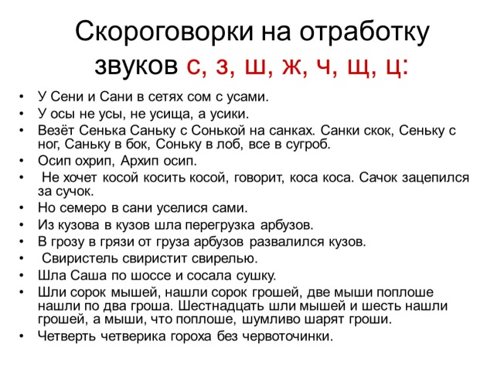
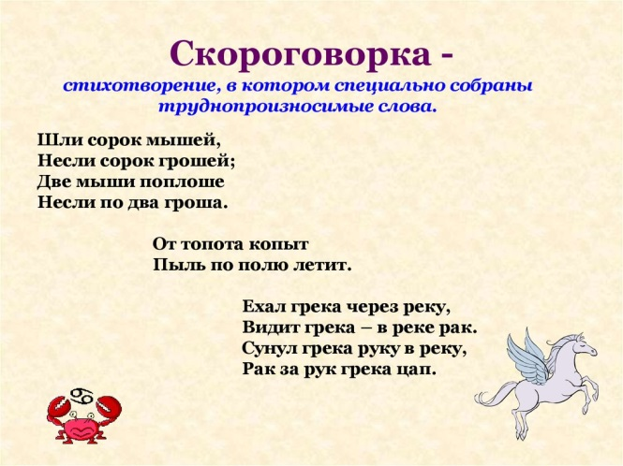

Знакомство с песней «Новый год»
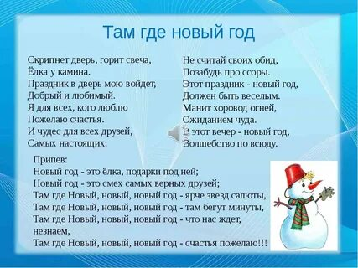
Перейти по ссылке и прослушать песенку.
https://youtu.be/UfpUQXIDCdo

